LAPORAN PRAKTIKUM 2 PBO



Disusun Oleh:

Stanley Leonard Darmali

2311532021

Dosen Pengampu:

Nurfiah, S.ST, M.Kom.

Departemen Informatika

Fakultas Teknologi Informasi

Universitas Andalas

September 2024

A. Tujuan

Tujuan praktikum ini yaitu mahasiswa mampu membuat fungsi CRUD data user menggunakan database MySQL. Adapun poin-poin praktikum yaitu:

* Mahasiswa mampu membuat tabel user pada database MySQL
* Mahasiswa mampu membuat koneksi Java dengan database MySQL
* Mahasiswa mampu membuat tampilan GUI CRUD user
* Mahasiswa mampu membuat dan mengimplementasikan interface
* Mahasiswa mampu membuat fungsi DAO (Data Access Object) dan mengimplementasikannya
* Mahasiswa mampu membuat fungsi CRUD dengan menggunakan konsep Pemrograman Berorientasi Objek

B. Alat

* Komputer / laptop yang telah terinstal JDK dan Eclipse
* MySQL / XAMPP
* MySQL connector atau Connector/J

C. Langkah-Langkah

1. **Install XAMPP**
2. a. Download XAMPP dari link berikut: <https://www.apachefriends.org/>  
   b. Setelah didownload, install XAMPP pada komputer/laptop masing-masing.  
   c. Jalankan XAMPP dan aktifkan Apache dan MySQL.

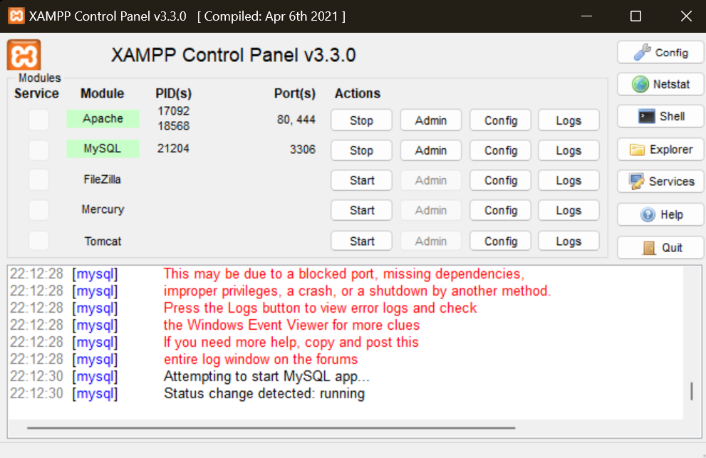

1. **Menambahkan MySQL Connector**  
   a. Agar aplikasi Java dapat terhubung dengan database MySQL, dibutuhkan sebuah driver yaitu MySQL Connection. Berikut ini langkah-langkah membuat koneksi Database MySQL:  
   - Download MySQL connection pada link berikut: <https://dev.mysql.com/downloads/connector/j/>  
   - Pilih file yang berekstensi .zip.

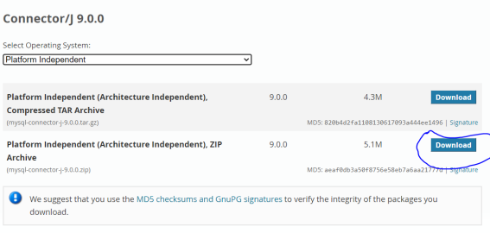  
b. Tambahkan MySQL Connector ke dalam project dengan cara klik kanan directory JRE System Library → Build Path → Configure Build Path.

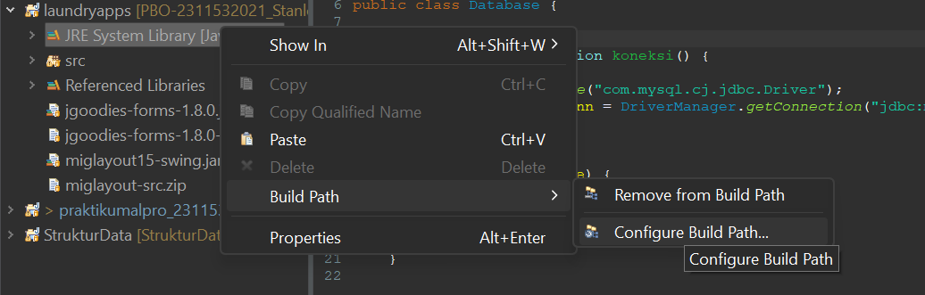  
c. Pilih Libraries → Classpath, tambahkan file MySQL Connector dengan cara klik Add External JARs dan pilih file yang telah didownload. Pilih Apply and Close.

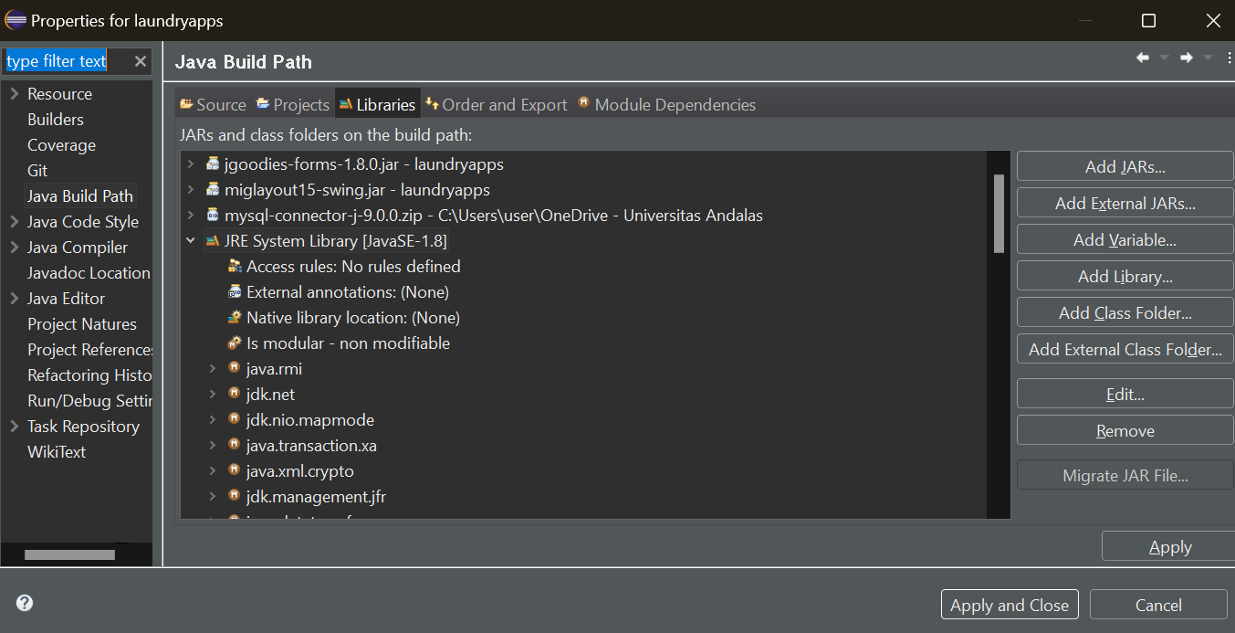

d. Jika berhasil menambahkan MySQL Connector maka akan muncul folder Referenced Libraries pada project yang berisi MySQL Connector.

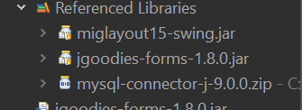

1. **Membuat Database dan Table User** a. Buka <http://localhost/phpmyadmin>.  
   b. Klik new dan buat database dengan nama laundry_apps.

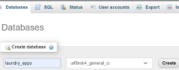  
c. Buat tabel user dengan cara klik database laundry_apps dan buat tabel dengan nama user.

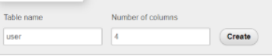

1. **Membuat Koneksi ke Database MySQL**  
   Setelah berhasil menambahkan MySQL Connector, langkah selanjutnya adalah membuat koneksi ke database MySQL. Berikut langkah-langkahnya:  
   a. Buat package baru dengan nama config, package ini akan digunakan untuk membuat konfigurasi aplikasi termasuk dengan konfigurasi database.

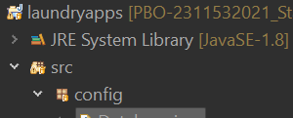  
b. Buat class baru dengan nama Database, kemudian konfigurasi sesuai dengan kode program berikut.

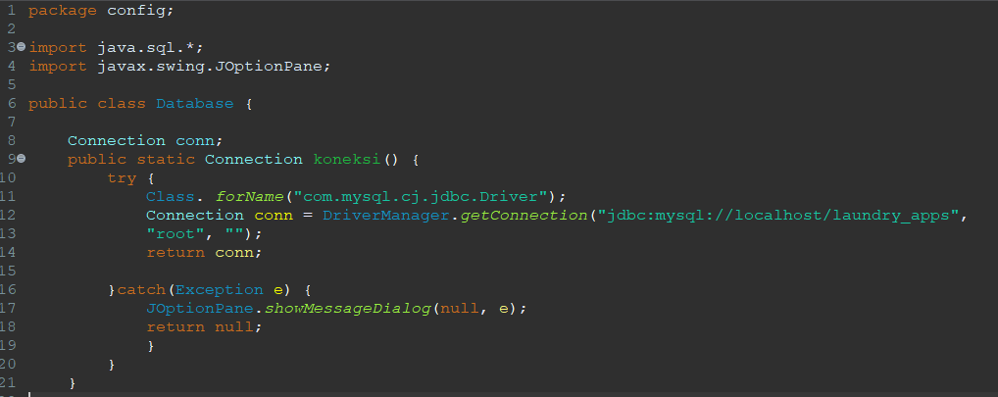

#### Penjelasan:

* Import java.sql.* digunakan untuk import seluruh fungsi-fungsi SQL.
* Line 9 membuka method Connection dengan nama koneksi, yang mana method ini akan digunakan untuk membuka koneksi ke database.
* Line 11-14 membuat koneksi database. Jika koneksi berhasil maka akan mengembalikan nilai Connection.
* Line 17-18 jika koneksi gagal maka akan ditampilkan pesan error menggunakan JOptionPane.

1. **Membuat Tampilan CRUD User**

a. Buat file baru menggunakan JFrame pada package ui dengan nama UserFrame seperti gambar berikut ini.

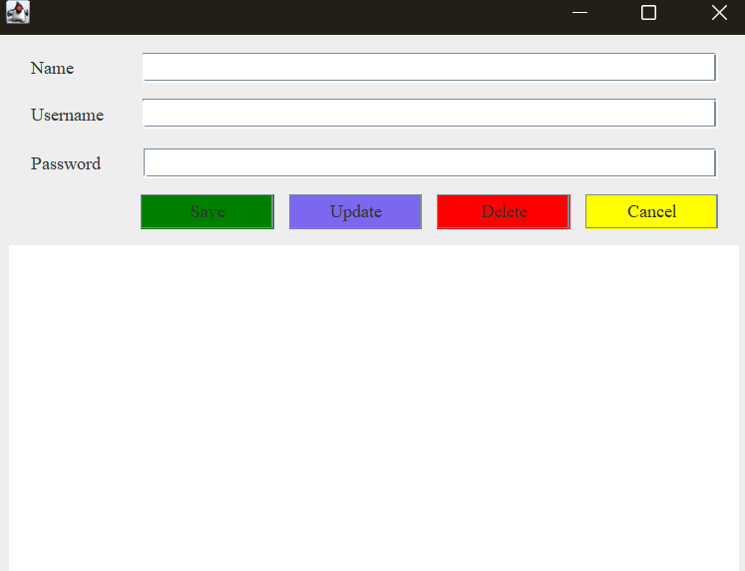

Keterangan:  
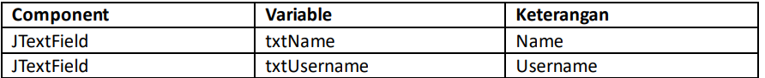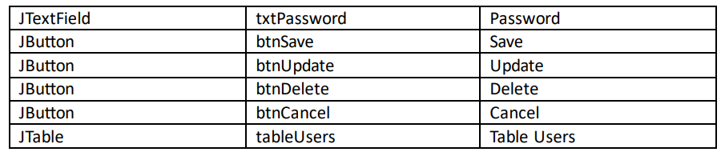

1. **Membuat Table Model**  
   Table model user ini berguna untuk mengambil data dari database dan ditampilkan ke dalam tabel.

a. Buat package baru dengan nama table.



b. Buat file baru di dalam package table dengan nama TableUser, kemudian isikan dengan kode program berikut.

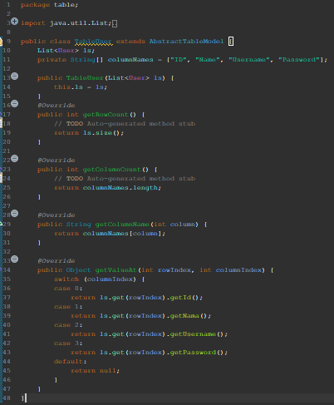

1. **Membuat Fungsi DAO**  
   a. Buat package baru dengan nama DAO.

  
b. Buat class Interface baru dengan nama UserDAO, kemudian isikan dengan kode program berikut.

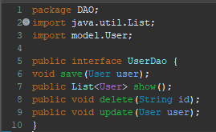

1. **Menggunakan Fungsi DAO**  
   a. Buat class baru pada package DAO dengan nama UserRepo yang akan digunakan untuk mengimplementasikan DAO yang telah dibuat.  
   b. Implementasikan UserDAO dengan kata kunci implements.  
   c. Membuat instanisasi Connection, membuat constructor dan membuat String untuk melakukan manipulasi database.

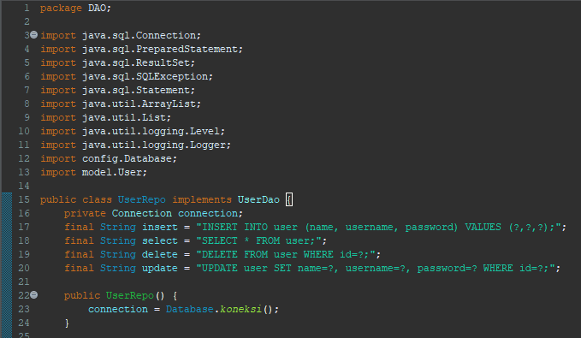  
d. Membuat method save, isikan dengan kode program berikut.

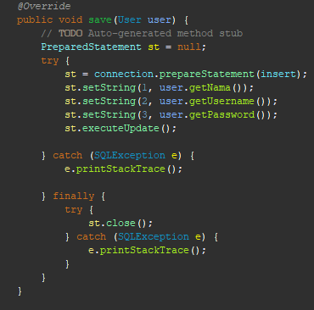

e. Membuat method show untuk mengambil data dari database.

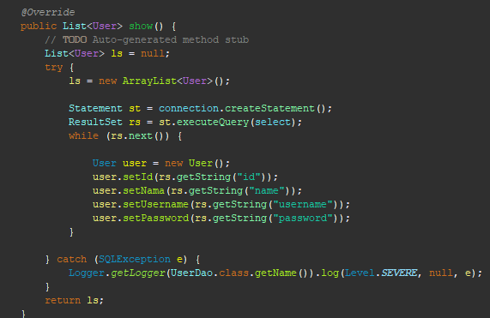  
f. Membuat method update yang digunakan untuk mengubah data.

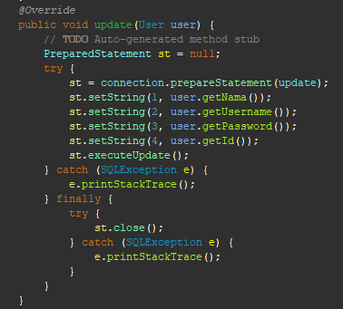  
g. Membuat method delete yang digunakan untuk menghapus data.

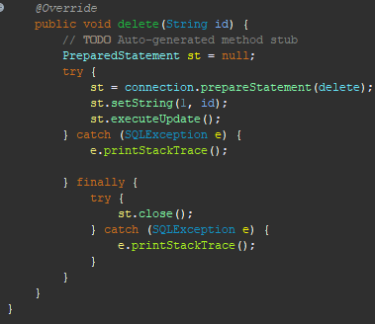

1. **Menggunakan Fungsi CRUD DAO pada GUI**  
   a. Method digunakan untuk menghapus value inputan ketika suatu proses berhasil dilakukan. Buat method reset pada JFrame seperti kode program di bawah ini.

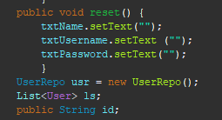  
b. Membuat instance pada UserFrame.



10. CREATE USER

a. Klik kanan pada tombol save → add event handlers → actionPerformed kemudian isi dengan kode program berikut.

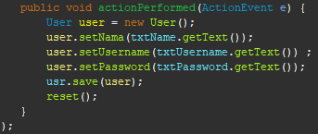

11. READ USERS

a. Buat method dengan nama `loadTable()`, kemudian isikan dengan kode program berikut.

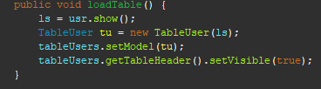

b. Memanggil method pada class main, sehingga ketika pertama kali program dijalankan maka `loadTable` akan dipanggil.

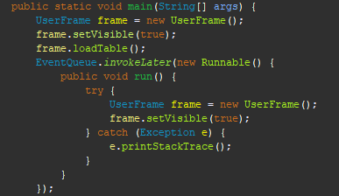

12. UPDATE USER

a. Klik kanan pada JTable → add event handler → mouse → mouseClicked, isikan dengan kode program di bawah ini.

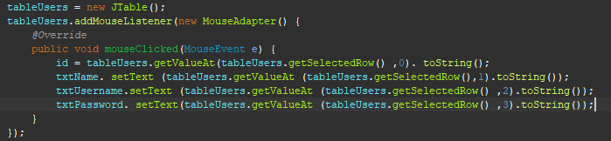

13. DELETE USER

a. Klik salah satu data pada JTable.

b. Klik kanan tombol delete → add event handler → action → actionPerformed dan isikan dengan kode program berikut

